Урок по физике «Приборы, измерения и погрешности», 7 класс.
Сегодня – урок для всех, кто любит рисовать, творить, играть, отгадывать, шутить, наблюдать, делать опыты, читать, проводить исследования. Запишем на левой половине разворота ученической тетради тему урока «Приборы, измерения и погрешности».
Начнём с повторения азбуки - пронумеруем буквы: 1- А; 2- Б; 3- В; 4- Г; 5- Д; 6- Е; 7- Ё; 8- Ж; 9- З; 10- И; 11- Й; 12- К; 13- Л; 14- М; 15- Н; 16- О; 17- П; 18- Р; 19- С; 20- Т; 21- У; 22- Ф; 23- Х; 24- Ц; 25- Ч; 26- Ш; 27- Щ; 28- Ъ; 29- Ь; 30- Ы; 31- Э; 32- Ю; 33- Я;
На полученных вами листочках нарисованы физические и технические приборы. Некоторые из них имеют весёлый вид, пусть вас это не смущает. У нас весёлая физика ! И задание у нас не обычное – расшифровать таинственное и мудрое послание! В показаниях приборов зашифрованы буквы. Посмотрим на первый рисунок. Это спидометр, измеряющий скорость транспорта; показание 25 км/час. Находим по алфавиту 25-ю букву «Ч» и запишем её рядом с номером рисунка. Второй рисунок – это лабораторный прибор для измерения силы упругости по растяжению пружины (динамометр): показание 6 Н, зашифрована шестая буква алфавита «Е» . Запишем её рядом с номером рисунка.
Продолжаем роботу самостоятельно с последующим обсуждением результатов, (можно использовать активистов или работу в группах).
Следующее задание несколько проще. Посмотрим внимательно на загадочную строку кода под рисунками. Если заменить в этой строке номера приборов на буквы, то можно прочитать поучительный афоризм. Кто первый ? Давайте поздравим всех с победой!
Дома надо выданный листочек аккуратно подрезать и вклеить на левой стороне тетради, где написана тема урока. Страницу разрисовать цветными карандашами и «развеселить» те приборы, которые выглядят скучновато.
Теперь приступим к интересной и важной работе, которая позволяет человеку немного грамотнее смотреть на окружающий мир. На правой стороне разворота ученической тетради запишем - «Домашнее задание». Затем, с новой строки, оформим записи по каждому прибору с учётом погрешностей. За абсолютную погрешность в школе допускается принимать значение цены деления (как сумму погрешности прибора в полцены деления и погрешности отсчёта по шкале тоже в полцены деления). Точность измерения или относительную погрешность выражают в процентах как отношений абсолютной погрешности к показанию прибора. Результат измерения можно записывать в двух форматах – через абсолютную погрешность или через относительную:
Спидометр: показание 25 км/час, абс. погрешность 5 км/час, отн. погрешность (5 : 25) 100 = 20% ; Ответ: (25 ± 5)км/час или ( 25км/час ± 20%);
Динамометр: показание 6,0 Н, абс. погрешность 0,2Н , отн. погрешность (0.2 : 6)100 = 3,3 % округляем в большую сторону до 4% ; Ответ: (6,0 М± 0,2)Н или (6,0 Н ± 4%);
Палетка: показание 12 кв см, абс погрешность 1 кв см, отн погрешность (1:12)100 = 6,25% округляем до 7% ; Ответ: (12 ± 1)кв см или (12кв см ± 7%) ;
Такого рода надписи вы встречали (но не всегда понимали) много раз: на бутылочках с водой, на торговых весах, на некоторых инструментах, в инструкциях к приборам. Поздравляю вас, теперь ваши знания, т.е. понимание окружающего мира, увеличились!
Остальные приборы обработать дома самостоятельно. *** Творческое задание по желанию – зашифровать в рисунках приборов афоризм «Физика – наука о природе» (подсказка – количество приборов должно равняться числу разных букв в афоризме). При желании можно разработать новую шифровальную систему и делать секретные послания или поздравления друзьям, спрятанные в приборах !?
p.s. Для преподавателей: а) можно применить заготовленные листочки в прозрачной плёнке, как раздаточный материал кабинета физики; тогда зарисовки приборов делаются вручную; б) по возможности провести демонстрацию приборов.
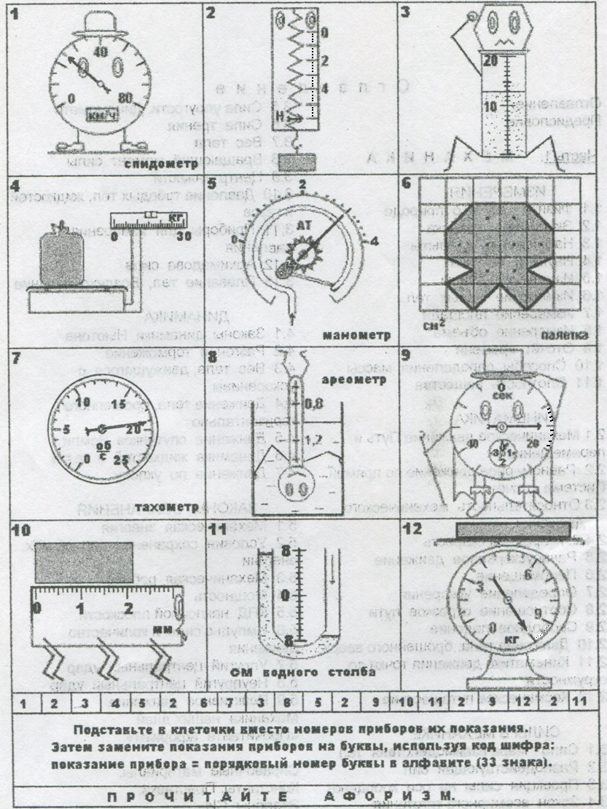
Литвиненко Леонид Иванович, учитель – методист, Симферополь.
ЛИТЕРАТУРА:
- ФГОС среднего общего образования,
Москва, 2012 г.
- Уроки физики в современной школе.
Сборник под редакцией В.П. Разумовского,
Москва, «Просвещение», 1993 г.
- Литвиненко Л. И., Саенко А. В. «Физика в схемах и формулах».
45 стр., формат А5, Симферополь, 1997 г.

